浙江省级CME项目申报和信息反馈系统操作流程

登陆“浙江省级CME项目网上申报和信息反馈系统”
系统网址( http://cme.zjwst.gov.cn )
一、地市卫计委（继教办）操作流程
第一步：需要创建下级医疗卫生单位帐户（行政用户）
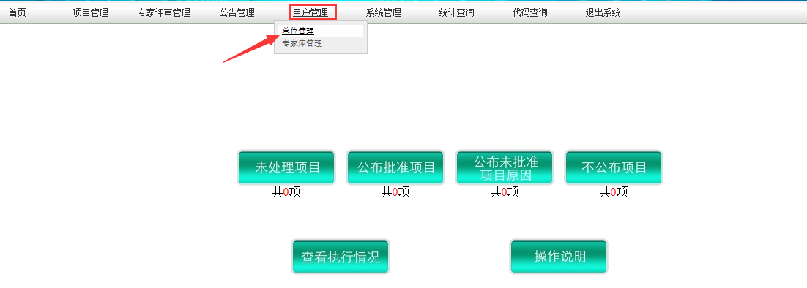
图（1）
在图（1）中点击“用户管理 >> 单位管理”，进入图（2）
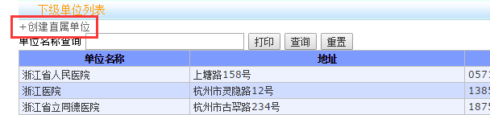
图（2）

在图（2）中点击“创建直属单位”，进入图（3），填入“单位名称”、“分管部门”、“联系电话” 、“联系地址”、“邮编”、“分管部门负责人”信息，选择“单位性质（行政单位）”。点击“保存”按钮。注意：修改单位信息时，“单位性质”、“登陆名”是不允许被修改的。
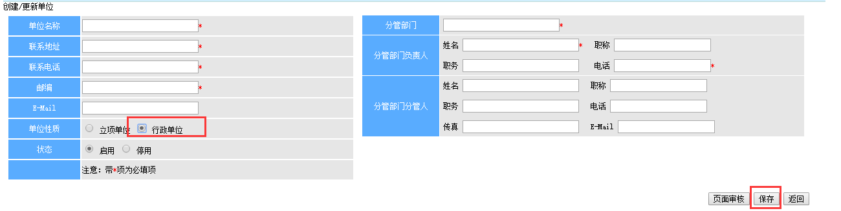
图（3）
第二步：设置项目申报截止时间
系统管理>>申报截止时间设定

根据本是申报项目情况设置截至时间（修改和延期的日期只能选择上一级截至时间之前的时间）
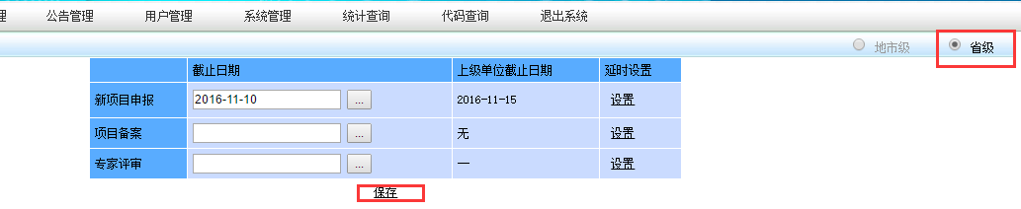

二、医疗卫生单位（行政账户）操作步骤
第一步：创建本单位下属申报人的立项账户
可以通过单位行政账户或自主注册（需由所在单位审核通过后方可使用）这两种方式进行创建
方法一：通过自主注册方式申请帐户
通过系统首页点击“注册”按钮

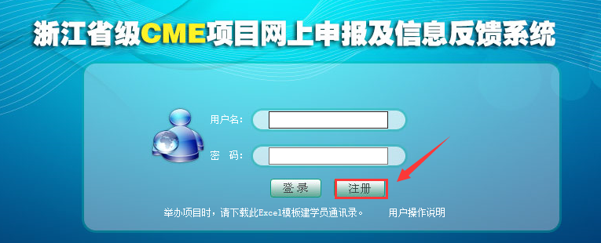
在单位列表中选择“所在单位”（如果列表中没有单位名称，需由科教部门向地市主管继教部门申请帐户），并填写相关信息，并点击“提交注册”按钮，所在单位帐户审核通过后方可使用。
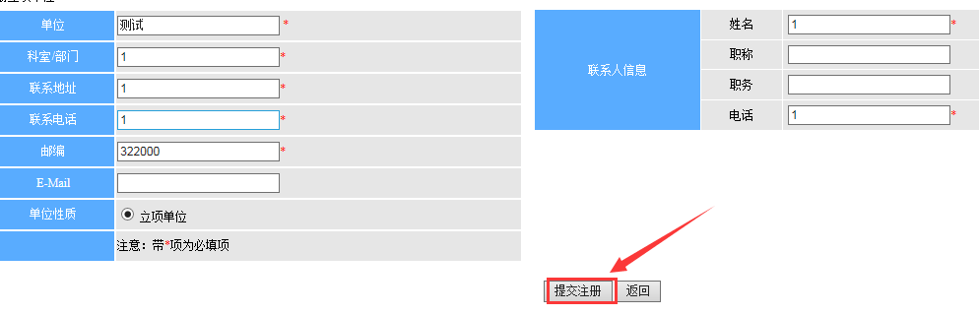
方法二：
通过单位行政账户创建
在图（1）中点击“用户管理 >> 单位管理”，进入图（2），
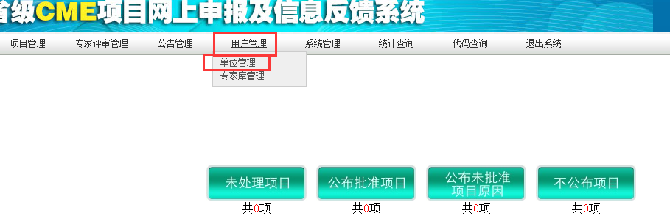
图（１）
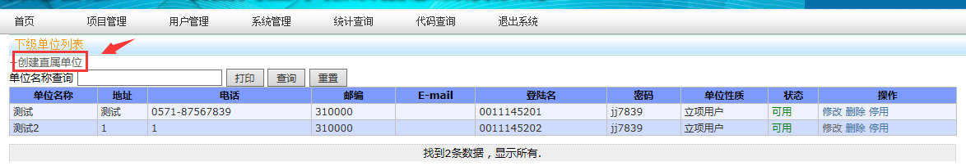
图（2）

在图（2）中点击“创建直属单位”，进入图（3），填入“单位名称（科室/部门名称）”、“联系地址”、“联系电话” 、“邮编”、“联系人信息”信息，“姓名” “电话” 选择“单位性质（立项单位）”。点击“保存”按钮，返回图（2）。注意：修改单位信息时，“单位性质”、“登陆名”是不允许被修改的。

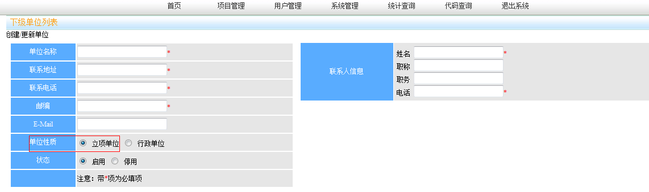
图（3）

第二步、设置项目申报截止时间
系统管理>>申报截止时间设定如下图
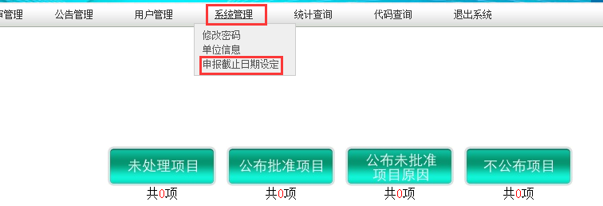

根据地市继教办设置的截至时间，并结合本单位申报情况设置申报时间（修改和延期的日期只能选择上一级截至时间之前的时间）;

三、项目申报（继续教育项目）账户操作步骤
第一步：申报项目
1、用单位分配或注册的立项用户的用户名和密码登录系统>>点击项目申报

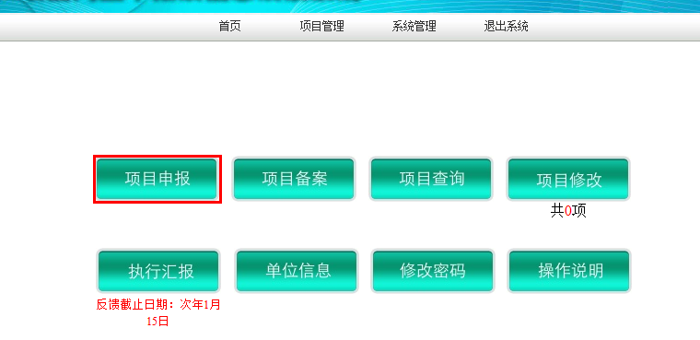
2、点击<新建省级项目>
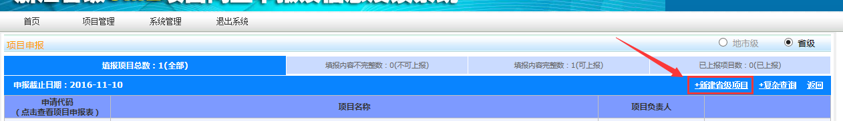
3、填写申报表相关信息(共五页)
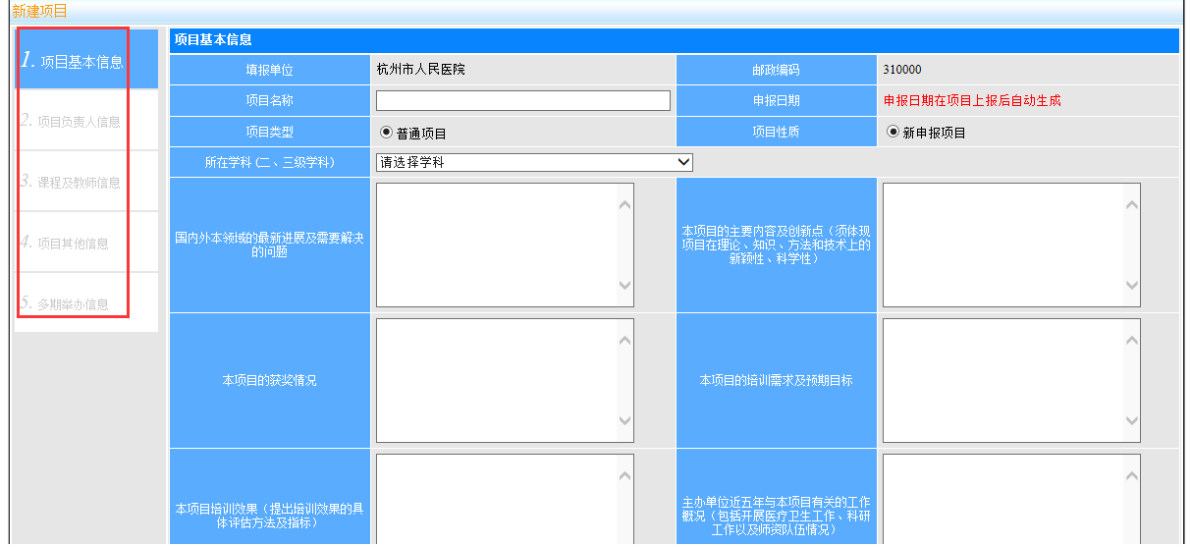

第二步：把填写完整的项目上报到所在单位帐户
选中需要上报的项目，并点击“上报”
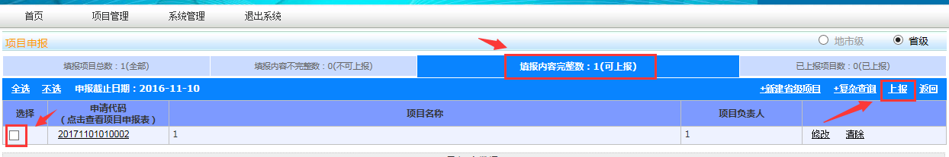

四、学术会议项目申请操作步骤
第一步：申报项目
1、首选需要省继教办授权，授予申报学术会议项目权限
2、项目管理>>学术会议项目申请

3、点击<新建省级项目>
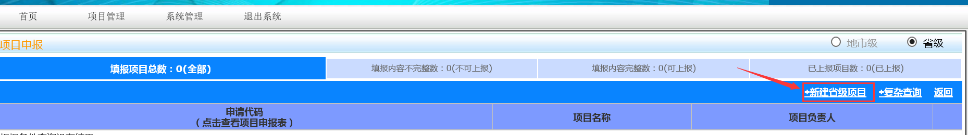
4、填写申报表相关信息(共五页)
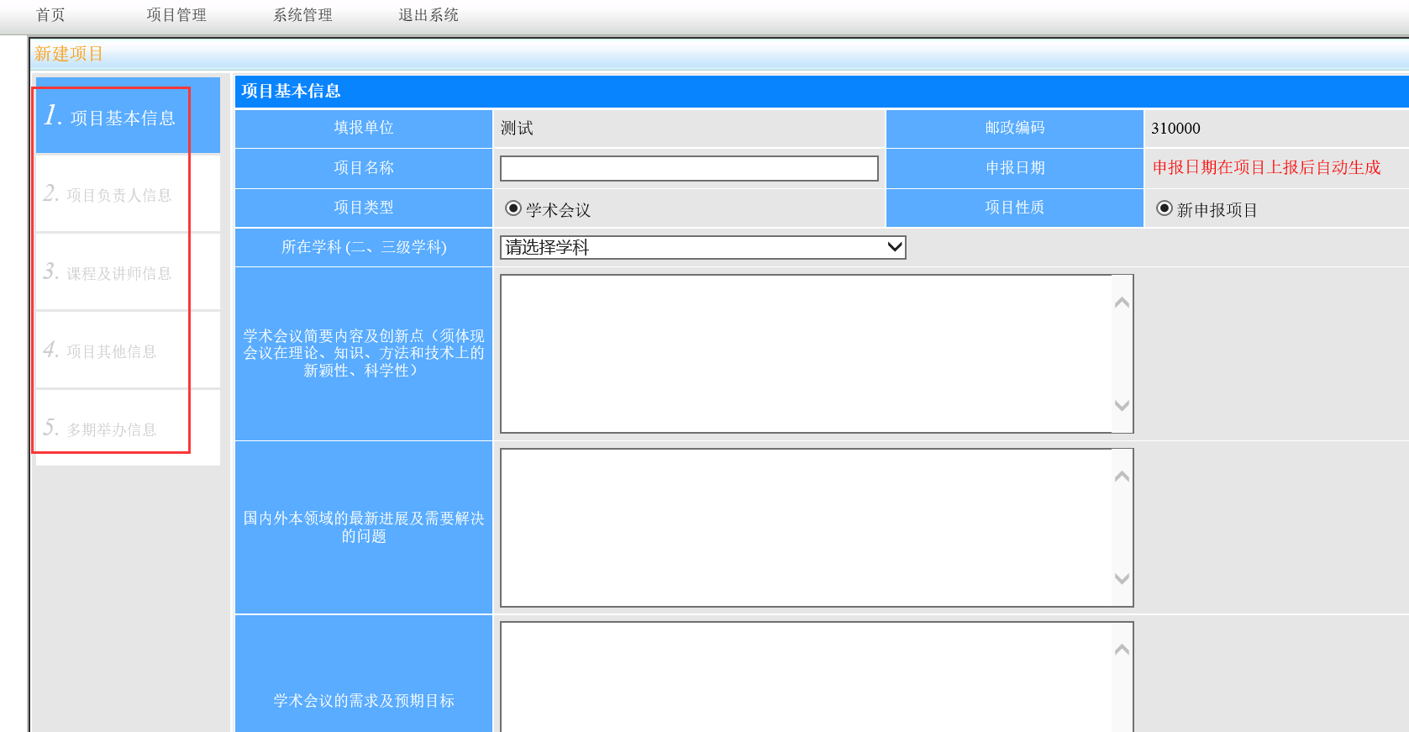

第二步：把填写完整的项目上报到所在单位帐户
选中需要上报的项目，并点击“上报”

五、打印申报项目书

1、点击申报代码
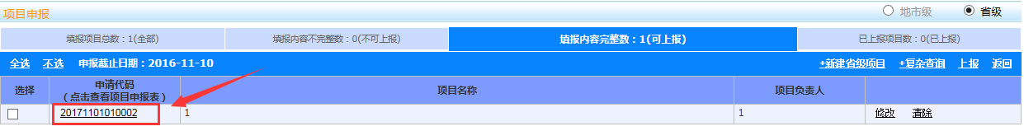
2、如不能正常打印，需要设置IE浏览器的一些参数：
(1).将本网站添加到可信任站点: IE浏览器菜单中选择->工具->Internet选项->安全->;受信任的站点->点击“站点”按钮->在“将该网站添加到区域中”写上“项目申报的网址”,并去掉“对该区域中的所有站点要求服务器验证(https:)”复选框,点击添加。
(2).设置可信任站点的安全级别：IE浏览器菜单中选择->工具->Internet选项->安全->;受信任的站点->点击“自定义级别”按钮，将“ActiveX控件和插件”区域中所有选项都设置为“可用”，重置自定义设置为“安全级－中低”,点击确定即可。

3、设置完IE浏览器参数后，需要再点击“页面设置”,在打印背景颜色和图像处“打钩”，不然打印出来的文档会无水印

